**SURAT IZIN SEKOLAH PROKLAMATOR**

**2023**

    Surakarta, 8 Oktober 2023

Bertanda tangan di bawah ini:

Nama : Irvan Hidayatulloh

Kelompok : Kusbini

Rangkaian : Kelas Jingga 2

Keterangan : Ada acara sinoman di rumah

Bersamaan dengan surat ini, memberitahukan bahwa saya tidak dapat mengikuti kegiatan Sekolah Proklamator 2023.

Demikian surat izin ini saya sampaikan dengan sebenar-benarnya, terima kasih.

            Kepala Sekolah         Hormat saya,

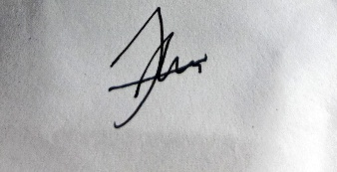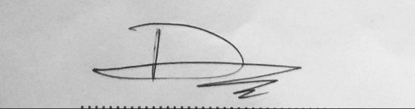

  Aulia Dewanta Ruliansyah Irvan Hidayatulloh